附件3：
品名 | 规格及材质 | 单位 | 数量 | 单价 | 金额 | 备注
凳子  304不锈钢 | 290*500-700mmH  凳面为304不锈钢材质，螺旋升降，加厚ABS防滑脚垫，十字焊接底盘。 | 张 | 20 |  |  | 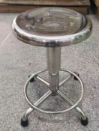
凳子（吧凳）  黑色西皮 | 330*420-560mmH  优质防爆升降气杆，黑色西皮坐垫，电镀五星脚。 | 张 | 36 |  |  | 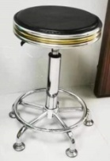
办公椅  网布椅 | 640*680*1300mmH  优质网布，PP加纤背架，可调节头枕，活动弹力腰靠，2D升降扶手， 高弹力海绵，100#沉口4公分黑色汽杆，黑色尼龙脚。 | 张 | 2 |  |  | 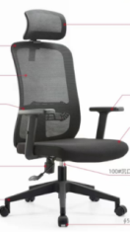
办公桌 | 1400*700*760mmH  饰面采用优质胡桃木皮,基材采用E1级优质中密度纤维板。油漆：采用E1易涂宝环保聚脂漆，无颗粒、气泡、渣点、附着性强，涂膜强韧，产品表面耐磨性强，色泽效果持久平整。  左侧三抽小柜、右侧主机位。 | 张 | 8 |  |  | 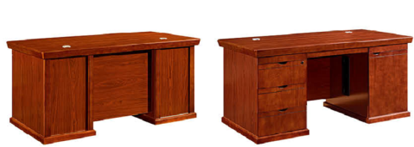
办公椅  网布椅 | 650*620*710mmH  面料采用优质高级网布，耐磨，色泽亮丽持久。PU扶手，灵活舒服.采用多功能底盘。 | 张 | 4 |  |  | 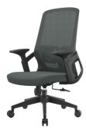
订制木柜 | 窗边柜5050*420*805mmH =1组  右矮柜5305*420*805mmH =1组  洗手盆734*525*805mmH =1组  吊柜5830*400*1018mmH =1组  基材采用18mm厚实木多层板，稳定性好、不易变形。贴面材质采用三聚氢氨浸渍膜纸，纹理清晰明亮。经过高温压制而成、硬度高、耐磨防污；表面能沾水易清洗。要求环保无油漆等刺激性气味、缓冲静音门铰。窗边柜和左矮柜带大理石（石英石）。 | 套 | 1 |  |  | 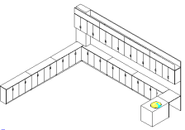
办公桌 | 1400*700*760mmH  基材采用18mm厚实木多层板，稳定性好、不易变形。贴面材质采用三聚氢氨浸渍膜纸，纹理清晰明亮。经过高温压制而成、硬度高、耐磨防污；表面能沾水易清洗。要求环保无油漆等刺激性气味、缓冲静音门铰。两左两右。  一侧二抽小柜、一侧主机位。 | 张 | 4 |  |  | 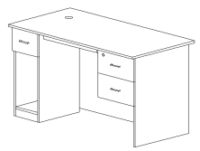
二人位沙发 | 1650*880*900mmH  基材为橡木木架，海绵采用阻燃高密度PV发泡海绵，黑色牛皮，纹理幼滑，手感细腻，坐感舒适。 | 张 | 1 |  |  | 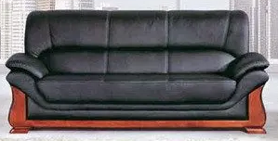
圆形茶几 | 600*750mmH  全实白腊木，环保喷漆，安全无危害，加粗实木脚，稳固不晃动 | 张 | 1 |  |  | 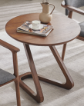
办公椅  黑色牛皮 | 黑色牛皮，实木扶手,五星脚架,德国SUPA气动件,透气柔软.坐感舒适. | 张 | 4 |  |  | 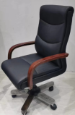
三人位沙发 | 沙发：1950*850*900H  基材为橡木木架，海绵采用阻燃高密度PV发泡海绵，黑色牛皮，纹理幼滑，手感细腻，坐感舒适。  不含茶几 | 张 | 1 |  |  | 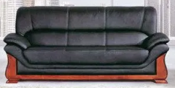
电脑椅 | 605*660*950mmH  优质西皮饰面，内衬定型海绵，坐感舒适、回弹性能好。黑色PP连体扶手、原位锁定底盘。 | 张 | 11 |  |  | 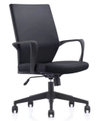
实木椅  绿色西皮 | 435*480*900mmH  椅身及底托加条等木质材料全部选用优质实木。框架采用整装结构、榫卯定位，不摇不晃，经久耐用。后托双脚承重在200KG以上，连人带椅后仰倾斜时两脚受力、保证结构稳定结实。 |  | 50 |  |  | 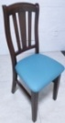
折叠条桌 | 1200*600*750mmH  下装珍珠白钢管、经防锈静电喷涂处理。带刹脚轮、折叠台面、方便移动或固定。台面及档板采用E1级“福人”牌刨花板基材,密度达750Kg/M3以上，饰面采用FORMICA三氨板，耐磨防污。 | 张 | 6 |  |  | 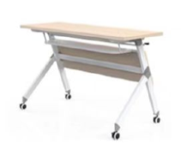
塑料凳 | 565*530*820mmH  纯正进口PP环保塑料椅座，加厚用料不易变形 | 张 | 30 |  |  | 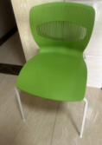

响应供应商报价产品的材质不限于上述要求、但尺寸及材质要优于或同等、不能低于上述标准。响应供应商需提供市级或以上的产品质量监督检验部门出具的本项目制造商的产品：办公桌、办公椅、沙发、及主要原材料的如多层板、油漆、门铰、不锈钢等相关检验报告，检测报告的签发日期必须在2022年1月1日后。

